АДМИНИСТРАЦИЯ
МАЛОГРИБАНОВСКОГО СЕЛЬСКОГО ПОСЕЛЕНИЯ
ГРИБАНОВСКОГО МУНИЦИПАЛЬНОГО РАЙОНА
ВОРОНЕЖСКОЙ ОБЛАСТИ

ПОСТАНОВЛЕНИЕ

от 27.11. 2023 г. № 95
с. Малая Грибановка

Об утверждении актуализированной схемы теплоснабжения Малогрибановского сельского поселения Грибановского муниципального района Воронежской области на 2024 год

В соответствии с Федеральным законом от 06.10.2003 г. № 131-ФЗ «Об общих принципах организации местного самоуправления в Российской Федерации», Федеральным законом от 27.07.2010 г. № 190 – ФЗ «О теплоснабжении», постановлением Правительства Российской Федерации от 22.02.2012 г. № 154 «О требованиях к схемам теплоснабжения, порядку их разработки и утверждения», администрация Малогрибановского сельского поселения Грибановского муниципального района Воронежской области
п о с т а н о в л я е т:
- Утвердить прилагаемую актуализированную схему теплоснабжения Малогрибановского сельского поселения Грибановского муниципального района Воронежской области на 2024 год.
2. Контроль за исполнением настоящего постановления оставляю за собой.

Глава администрации
сельского поселения Л.Н.Корнеева

СХЕМА ТЕПЛОСНАБЖЕНИЯ С. МАЛАЯ ГРИБАНОВКА
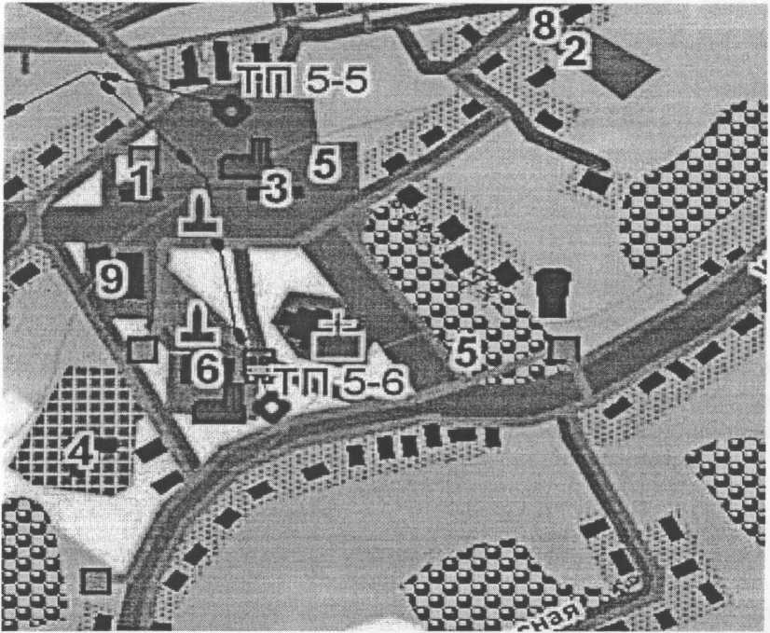
Условные обозначения:
1. Здание администрации
2. Школа
3. МКУК СДК
4. Почта
5. Магазин

Месяц | I | II | III | IV | V | VI | VII | VIII | IX | X | XI | XII | Год
Температура | -9,5 | -9,5 | -4,6 | 6,7 | 14,4 | 18,8 | 19,5 | 18,7 | 13,1 | 6,0 | -1,9 | -5,1 | 5,5

Румбы | С | СВ | В | ЮВ | Ю | ЮЗ | 3 | СЗ
Годовое | 14 | 13 | 8 | 14 | 12 | 16 | 11 | 12
Зимнее | 10 | 13 | 9 | 18 | 15 | 18 | 8 | 8
Летнее | 20 | 15 | 8 | 10 | 6 | 14 | 12 | 15

Таблица 3

